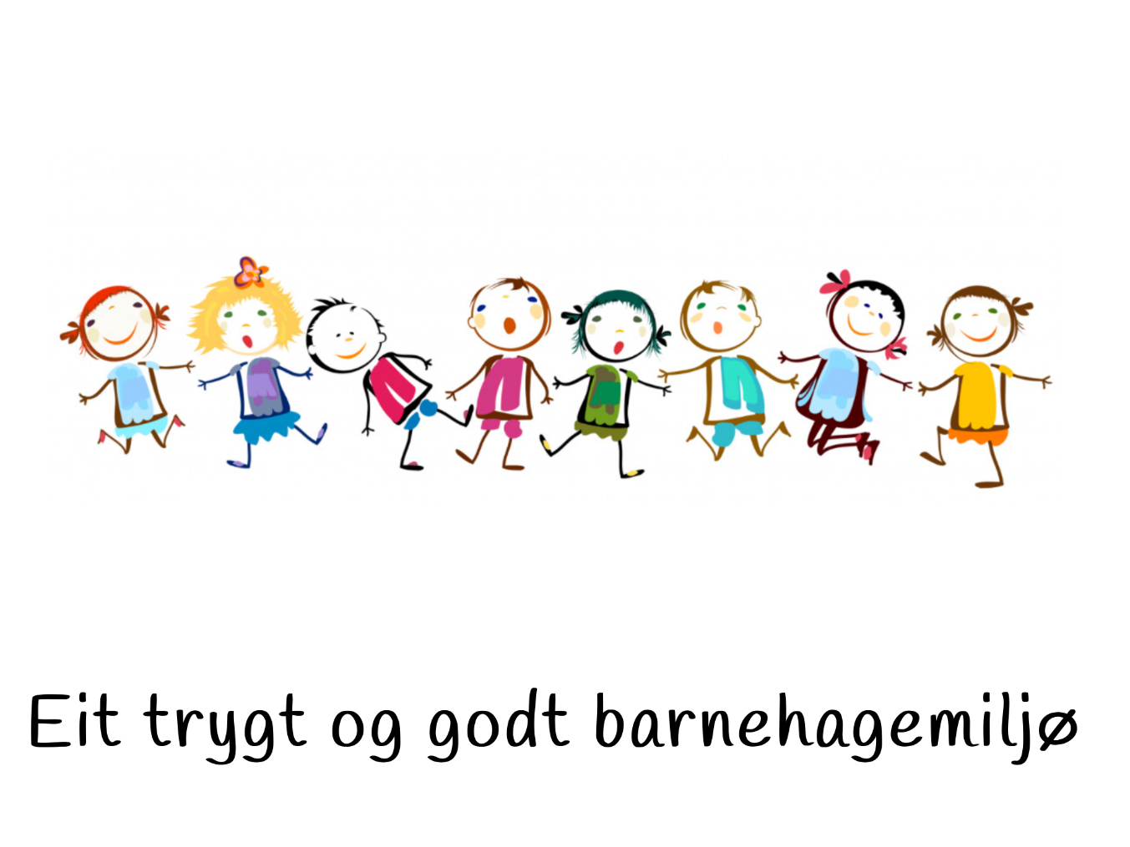

Ein plan for å sikra borna i Etne eit trygt og godt barnehagemiljø.

Planen er laga av kommunalsjef for oppvekst og kultur og er gjeldande frå 1. oktober 2021.

Neste evaluering juni 2022.

# Målsetjing

Stortinget vedtok 01.01.2021 eit nytt regelverk for miljøet i barnehagane. Denne lova skal sørgja for at alle born får ein trygg og god kvardag i barnehagen. Alle som jobbar i barnehagen må følgja med på at borna har det bra. Dersom ein vaksen veit om, eller trur at eit barn blir mobba, plaga, eller på andre måtar ikkje har det bra, skal ein alltid gripa inn og stoppa krenkinga med ein gong. Ein skal seia i frå til styrar, undersøkja og setja inn tiltak. Det skal dokumenterast, og ein skal laga ein plan for å sjå til at barnet får eit trygt og godt barnehagemiljø.

Barnehagen må sikra for at alle tilsette er kjent med kva aktivitetsplikten betyr og at rutinar for å avdekke mobbing inngår i barnehagen sin handlingsplan.

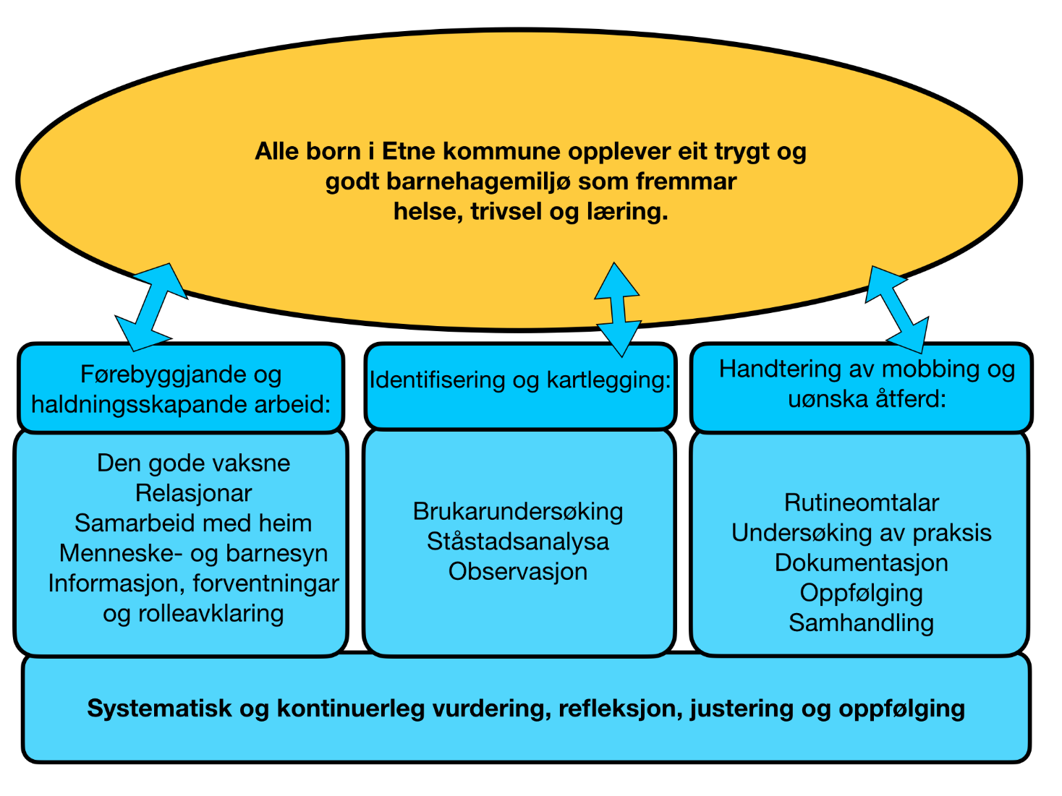

# Overordna retningsliner

Barnekonvensjonen  
Barnekonvensjonen er ein avtale mellom neste alle land i verda. Der står det om korleis alle barn i verda skal ha det. Noreg har skrive under på barnekonvensjonen og gjort den til norsk lov. I denne lova er alle som er under 18 år å rekna som barn.

[Barnekonvensjonen | UNICEF](https://www.unicef.no/vart-arbeid/internasjonalt/barnekonvensjonen)

* Artikkel 3 – «Barnets beste»
  + Ved alle handlingar som gjeld barn, skal det beste for barnet vera eit grunnleggjande omsyn.
* Artikkel 12 – «Barnets rett til å gi uttrykk for sin mening»
  + Barnet har rett til å seia si meining i alt som gjeld dei, og det skal leggjast vekt på barnet si meining.
* Artikkel 28 – «Utdanning»
  + Barnet har rett til utdanning.

[*Barnehagelova:*](https://lovdata.no/dokument/NL/lov/2005-06-17-64)(direkte sitat i frå lova)

*§ 41.Nulltoleranse og forebyggende arbeid*

*Barnehagen skal ikke godta krenkelser som for eksempel utestenging, mobbing, vold, diskriminering og trakassering. Alle som arbeider i barnehagen, skal gripe inn når et barn i barnehagen utsettes for slike krenkelser.*

*Barnehagen skal forebygge tilfeller hvor barn ikke har et trygt og godt barnehagemiljø ved å arbeide kontinuerlig for å fremme helsen, trivselen, leken og læringen til barna.*

*§ 42.Plikt til å sikre at barnehagebarna har et trygt og godt psykososialt barnehagemiljø (aktivitetsplikt)*

*Alle som arbeider i barnehagen, skal følge med på hvordan barna i barnehagen har det.*

*Alle som arbeider i barnehagen, skal melde fra til barnehagens styrer dersom de får mistanke om eller kjennskap til at et barn ikke har et trygt og godt barnehagemiljø. Styreren skal melde fra til barnehageeieren i alvorlige tilfeller.*

*Ved mistanke om eller kjennskap til at et barn ikke har et trygt og godt barnehagemiljø, skal barnehagen snarest undersøke saken.*

*Når et barn eller foreldrene sier at barnet ikke har et trygt og godt barnehagemiljø, skal barnehagen undersøke saken og så langt det finnes egnede tiltak, sørge for at barnet får et trygt og godt barnehagemiljø. Det samme gjelder når en undersøkelse som barnehagen selv har satt i gang, viser at et barn ikke har et trygt og godt barnehagemiljø. Tiltakene skal velges på grunnlag av en konkret og faglig vurdering.*

*Barnehagen skal lage en skriftlig plan når det skal gjøres tiltak i en sak. I planen skal det stå*

*a) hvilke problemer tiltakene skal løse*

*b) hvilke tiltak barnehagen har planlagt*

*c) når tiltakene skal gjennomføres*

*d) hvem som skal gjennomføre tiltakene*

*e) når tiltakene skal evalueres.*

# Retningsliner framhald

*§ 43.Skjerpet aktivitetsplikt dersom en som arbeider i barnehagen, krenker et barn*

*Dersom en som arbeider i barnehagen, får mistanke om eller kjennskap til at en annen som arbeider i barnehagen, krenker et barn med for eksempel utestenging, mobbing, vold, diskriminering eller trakassering, skal vedkommende straks melde fra til barnehagens styrer. Styreren skal melde fra til barnehageeieren.*

*Dersom en som arbeider i barnehagen, får mistanke om eller kjennskap til at styreren i barnehagen krenker et barn med for eksempel utestenging, mobbing, vold, diskriminering eller trakassering, skal vedkommende melde fra til barnehageeieren direkte.*

*Undersøkelser og tiltak etter § 42 tredje og fjerde ledd skal iverksettes straks.*

Barnehagen skal altså laga ein skriftleg plan når det skal gjerast tiltak i ei sak. I planen skal det stå:

a) Kva problem tiltaka skal løysa

b) Kva tiltak barnehagen har planlagt

c) Når tiltaka skal gjennomførast

d) Kven som er ansvarleg for gjennomføringa av tiltaka

e) Når tiltaka skal evaluerast.

Barnehagen skal dokumentera kva som blir gjort for å følgje opp aktivitetsplikta etter fyrste til femte ledd.

## Forskrift om miljøretta helsevern i barnehage og skule

[Forskrift om miljørettet helsevern i barnehager og skoler m.v - Lovdata](https://lovdata.no/dokument/SF/forskrift/1995-12-01-928)

§ 12 Psykososiale forhold «Virksomheten skal fremme trivsel og gode psykososiale forhold»

# Innleiing

Denne planen er laga med bakgrunn i barnehagelova § 41 til § 43, som omhandlar det psykososiale barnehagemiljøet. Det blir lagt vekt på aktivitetsplikta til barnehagen, der alle har plikt til å gjera noko om ein ser eller høyrer om at nokon ikkje har det trygt og godt. Barnekonvensjonen blir også tillagt større vekt. Verdiane i Etne kommune; Trygg, Raus og Engasjert er noko som skal liggja i botn for arbeidet vårt som tilsett i kommunen.

Mål med denne planen  
Alle born i barnehagane skal ha eit trygt og godt barnehagemiljø. For å lukkast med dette skal Etne kommune og den enkelte barnehage arbeida systematisk og aktivt både med førebygging og handtering. Denne planen gir føringar og innspel til korleis me saman kan utvikla eit trygt og godt barnehagemiljø.

Eit trygt og godt barnehagemiljø handlar om korleis tilsette og borna oppfører seg overfor kvarandre. Born skal ikkje bli utsett for krenkande ord og handlingar verken frå andre born eller tilsette. Det enkelte barnet si oppleving er avgjerande.

Kven gjeld planen for  
Alle som arbeider i barnehagen har ansvar for å utvikla eit trygt og godt barnehagemiljø. Det gjeld alle tilsette, dei ulike hjelpeinstansar, foreldre/føresette og borna sjølv. Arbeidet skal gå føre seg kontinuerleg og på alle læringsarena som til dømes på avdelingane, uteområdet og i leiken.

Samarbeid heim og skule  
For å utvikla eit trygt og godt barnehagemiljø er det spesielt viktig med eit godt samarbeid med heimen. Forsking påpeikar at barnehagar som generelt har eit godt leik- og læringsmiljø, gjerne er prega av gode samarbeidsrelasjonar på fleire plan. Dette er barnehagar som har eit «ope» klima og som er fleksible i møta både med born og med foreldre. Barnehagen sine samarbeidsorgan er viktige arena for å utvikla god samhandling mellom heim og barnehagen: Samarbeidsutval (SU) og arbeidsutvalet for foreldre (FAU).

Eit godt samarbeid med heimen er eit viktig førebyggjande tiltak, dette gjeld også mellom foreldre/føresette. Når barna ser dette samarbeidet, veit dei at foreldra og barnehagen har opne kanalar for å utveksla informasjon. Dei ser at foreldra samarbeider og støttar kvarandre. Samhaldet smittar over på borna. Det betyr:

* Det er viktig at dei som blir utsett for krenkande åtferd, eller veit om andre som blir utsett for krekande åtferd, seier i frå til ein vaksen i barnehagen eller heime.
* Barnet si stemme skal vera med og vera synleggjort i rutinar, planar og tiltak.
* Det er viktig at tilsette i barnehagen og foreldre/føresette har eit positivt bidrag inn i det førebyggjande arbeidet med å visa gode haldningar som vaksne.

# Førebyggjande og haldningsskapande arbeid

## Prinsipp og strategiar

Etne-barnehagane har strategiar og tiltak for å utvikla eit trygt og godt barnehagemiljø. Dette skjer gjennom systematisk arbeid over tid, eit nært samarbeid mellom heim- barnehage og med ein tydeleg leiing i førebygging og handtering.

* Kvalitetsplanen «Steg for steg»
* Internkontroll og dokumentasjon gjennom «Eit trygt og godt læringsmiljø»
* Tema på kommunalsjefen sine møte, LBS, med barnehagane og tilsyn.
* Internrevisjon og tilsyn frå Fylkesmannen og Miljøretta helsevern.
* Foreldremedverknad gjennom FAU og samarbeid heim – barnehage.
* Brukarundersøking (Udir.no)
* Foreldresamtalar som blir gjennomført 2 gonger i året.
* Plan for «overgang barnehage – skule»

Kvar barnehage har ein eigen lokal plan for å sikra eit trygt og godt skulemiljø. Planen skal liggja på kommunen si heimeside, og skal innehalda:

* Organisering av dagen med fokus på korleis det ser ut når det er trygt og godt
  + Fordeling av vaksne
  + Struktur på dagen
  + Korleis sikra overgangane
* Felles arrangement for heile barnehagen

Det viktigaste arbeidet går føre seg i direkte møte mellom menneske, kvar dag i barnehagen. Relasjonskompetansen står sterkt i førebyggjande og haldningsskapande arbeid for å skapa eit trygt og godt barnehagemiljø.   
Etne-barnehagane har mange samarbeidspartnarar i arbeid med å skapa eit trygt og godt barnehagemiljø.

* Leiinga i barnehagen har ansvar for både førebyggjande og direkte arbeid, blant anna med tiltak overfor enkeltbarn og grupper.
* Spesialpedagogisk ressursgruppe i kommunen.
* Pedagogisk psykologisk teneste (PPT) kartlegg og gir råd og rettleiing rundt enkeltbarn og grupper.

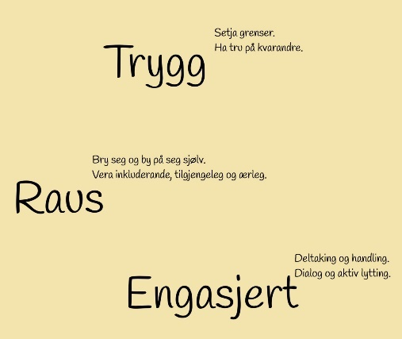

# Tiltak for førebyggjande og haldningsskapande arbeid:

* Stabil og god leiing
  + Informasjon og kommunikasjon med tilsette, born og føresette
  + Lokal plan for trygt og godt barnehagemiljø
  + Setja fokus og tid til implementering
  + Årshjul med tema og tiltak for det førebyggjande arbeidet.
* Relasjon vaksne - born
  + At borna blir høyrde når dei fortel om mobbing.
  + At dei vaksne tar borna på alvor.
  + At dei vaksne bryr seg om kva borna seier.
  + At dei vaksne er like i handlingsmønsteret sitt.
  + At alle gjer observasjonar av borna.
  + At dei vaksne er synlege i leiken
  + Beskjed til alle vaksne når det er born som må observerast.
  + Organisera fellesaktivitetar med aldersblanda grupper.
  + Samtalar med borna
    - Korleis trivs du i barnehagen?
    - Kven leikar du med? Korleis leikar du med dei andre?
    - Blir du mobba/plaga av andre born?
    - Kjenner du til at andre born er innblanda i mobbing?
    - Plagar du sjølv andre elevar?
  + ”Sjå” kvar enkelt barn kvar dag. Sosiogram.
  + Gi positive meldingar til barnet.
  + «Relasjonsspiralen»
  + Overgang barnehage – skule, bli kjent før skulestart
* Relasjon barn – barn
  + Borna viser respekt for kvarandre.
  + Borna bryr seg om kvarandre og gir beskjed om plaging og mobbing.
  + Borna gir positive meldingar til kvarandre.
  + Overgang barnehage – skule, bli kjent før skulestart
* Leiing i avdelingane
  + Det må vera tydelege og gode grenser og struktur.
  + Den vaksne er tydeleg og konsekvent.
  + Den vaksne tar omsyn til den enkelte barn sine føresetnader og behov.
  + Den vaksne må vera trygg på seg sjølv og våga å ta styringa.
  + Den vaksne må vera fleksibel og løysa opp dagen dersom det oppstår situasjonar eller noko som opptar borna.
  + Dei vaksne skal gripa inn ved uønskt åtferd og mobbing.
  + Alvorlege hendingar skal følgjast opp etterpå med å kopla inn pedagogisk leiar og styrar.
* Årlege undersøkingar (foreldreundersøkinga i regi av Udir)
  + Styrar har ansvaret for å gjennomføra undersøkinga.
  + Styrar med tilsette går gjennom resultata og vurderer tiltak.
  + FAU/SU får informasjon om samla resultat.
* Kommunikasjon barnehage – born – føresette
  + Informasjon om lovar og rettar på heimesider, FAU/SU
    - Ansvar: styrar
  + Trivsel/mobbing tas opp i faste samtalar med barn og føresette
    - Ansvar: pedagogisk leiar
  + Trivsel/mobbing tas opp i faste samtalar med borna
    - Ansvar: dei vaksne på avdelinga
  + Snakka om mobbing på avdelinga
    - Ansvar: dei vaksne på avdelinga
  + Mobbing som tema på foreldremøta (korleis jobbar me førebyggjande)
    - Ansvar: styrar

# Skjerpa aktivitetsplikt

I saker der tilsette krenkjer born, er det ei skjerpa aktivitetsplikt. Barnehagelova § 43 seier noko om dette. Viss ein som jobbar i barnehagen får mistanke om eller kjennskap til at ein annan som arbeider ved barnehagen utset eit barn for krenkingar som mobbing, vald, diskriminering eller trakassering, skal vedkommande straks varsla styrar. Dersom det er ein i leiinga som står bak krenkinga, skal barnehageeigar, bli vasla direkte av den som fekk mistande om eller kjennskap til krenkinga. Plikta til å varsla gjeld for alle som jobbar i barnehagen.

Barnehageeigar skal varslast i slike saker. Undersøkingar og tiltak skal straks setjast i verk.

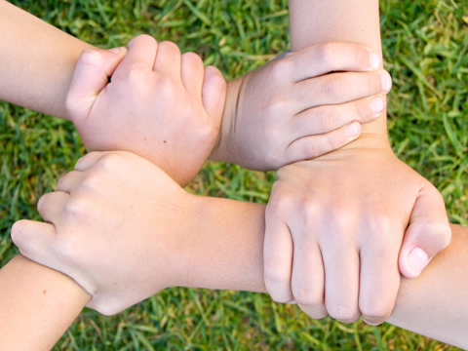

# Rutinar for å skapa eit trygt og godt barnehagemiljø

|  |  |  |
| --- | --- | --- |
| **Oppgåve** | **Tidspunkt** | **Ansvar** |
| Tilsette drøftar og dokumenterer barnehagen sitt syn på: Kva er eit trygt og godt læringsmiljø? Korleis ser det ut når det er trygt og godt her i barnehagen?  Borna si stemme. Korleis høyrer og ser ein borna?  Kva er krenkande åtferd? Kva er terskelen for å gripa inn?  Kva utfordringar møter me? Når skal me varsla styrar?  Når skal me varsla kommunen? | August | Styrar |
| Informasjon til heimane blir sendt ut og lagt på heimeside | August | Styrar |
| Barnehagen sine tilsette arbeider med planar og tiltak for førebyggjande og haldningsskapande arbeid.  Barnehagen har ein lokal plan for eit trygt og godt barnehagemiljø. | August og kontinuerleg | Styrar |
| Føresette arbeider med innhaldet i barnehagen sine planar | Haust | Ped.leiar? |
| FAU arbeidet med innhaldet i barnehagen sine planar og gir innspel | Fyrste FAU-møtet haust | Styrar, leiar i FAU. |
| Gjennomføring av brukarundersøking og refleksjon rundt resultata med tilsette, FAU og SU | Kvar vår | Styrar |
| Kommunen har ein presentasjon av brukarundersøkinga, kva den seier og kva barnehagane vil arbeida med i Driftsutvalet. | Februar | Kommunalsjef |
| Aktivitetsplikta trer i kraft straks (i kvardagen, samtalar med born, møte mm) | Kontinuerleg | Alle tilsette |
| Evaluering av det førebyggjande og haldningsskapande arbeidet. Personalmøte, FAU og SU. | Vår | Styrar |
| Internkontroll via Stafettloggen når det gjeld oppfølging av §41 | Kontinuerleg | Styrar |
| Kvalitetssjekk og internkontroll med barnehageeigar. | Vår | Kommunalsjef |

# Problemløysing og handtering

Eit trygt og godt barnehagemiljø handlar om at borna blir tatt på alvor når dei blir utsett for krenkande ord og handlingar. Der er barnet si subjektive oppleving som er avgjerande for om barnet har eit trygt og godt barnehagemiljø.

Alle tilsette i barnehagen har ei aktivitetsplikt og skal ta ansvar og initiativ til å stoppa uønskt åtferd. Styrar skal sikra saksbehandling og oppfølging i tråd med lovar og forskrifter.

Barnehagen har plikt til å ta omsyn til kva som er det beste for barnet. Borna har rett til å bli høyrt og ha medverknad. Barn som ein tenkjer kan eller har krenka andre, skal ha same rettsvern og rett til å bli høyrt på lik linje med offeret.

Etne kommune brukar Stafettlogg som verkty for å halda ein god dialog med føresette og evt andre deltakarar, dokumentera og synleggjera tiltak.

# Ved melding eller mistanke om eit ikkje trygt og godt barnehagemiljø

§42 Plikt til å sikra at barnehageborna har eit trygt og godt psykososialt barnehagemiljø

* Plikt til å følgja med
* Plikt til å gripa inn
* Plikt til å varsla skuleleiinga
* Plikt til å undersøkja
* Plikt til å setja inn tiltak – evaluera

|  |  |
| --- | --- |
| **Oppgåve** | **Ansvar** |
| * Undersøkingar skal setjast i gang snarast * Undersøkingar skal dokumenterast. | Styrar  Ped. leiar |
| * Samtalar med barnet som opplever seg krenka * Skaffa informasjon og gi støtte * Sikra at barnet si stemme blir høyrd, den subjektive oppleving. * Referat skal skrivast. | Styrar  Pedagogisk leiar  Assistent  (bør vera 2 tilstades) |
| * Samtalar med føresette til den som opplever seg krenka * Skaffa informasjon og gi støtte * Leggja til rette for eit godt samarbeid for å setja inn gode tiltak. * Referat skal skrivast. |
| * Samtale med barnet som krenkjer. * Er det fleire som plagar/krenkjer andre, snakk med ein om gangen * Skaffa informasjon og gi støtte * Gi beskjed om at slik åtferd er uakseptabel og må stoppa straks * Gjera avtalar om oppfølging. * Referat skal skrivast. |
| * Samtale med føresette til den/dei som har krenka * Leggja til rette for eit godt samarbeid for å setja inn gode tiltak * Referat skal skrivast. |
| * Setja i verk tiltak. Skriftleg plan og dokumentasjon: * Kva utfordring skal løysast? * Kva tiltak blir sett i verk? * Når skal tiltaka gjennomførast? * Kven er ansvarleg for tiltaka? * Når skal tiltaka evaluerast? |
| * Evaluera tiltak (set dato), eventuelt justera/setja i verk nye tiltak * Referat skal skrivast. |

# Definisjonar frå Utdanningsdirektoratet om borna sitt barnehagemiljø

**Mobbing** er gjentatt negativ eller vondsinna åtferd frå ein eller fleire retta mot eit barn som har vanskeleg for å forsvara seg. Gjentatt erting på ein ufin, ubehageleg og sårande måte er også mobbing. Mobbing går føre seg på mange ulike arena både inne i barnehagen, ute på leikeplassen og i fritida.

**Krenking** kan vera både ord og handlingar som baksnakking, manglande inkludering og handlingar som den det gjeld opplev som ubehageleg.Kva som vil kjennast som krenking er ulikt fråperson til person, avhengig av forhold som alder, forutsetningar og i kva samanheng krenkinga skjer.

**Vald** er alle handlingar retta mot ein anna person, som gjennom denne handlinga skadar, smerter, skremmer eller krenkjer, får denne personen til å gjera noko mot sin vilje eller sluttar å gjera noko ein vil.

**Rasisme** inneber at nokon blir forskjellsbehandla eller plaga, til dømes fordi ein har ein anna hudfarge eller snakkar eit anna språk.

**Utestenging** betyr at nokon så godt som alltid blir halde utanfor ei gruppe eller ein klasse.

**Diskriminering** betyr at ein person blir dårlegare behandla eller trakassert, til dømes på grunn av kjønn, funksjonsevne, tru, hudfarge eller opphav.

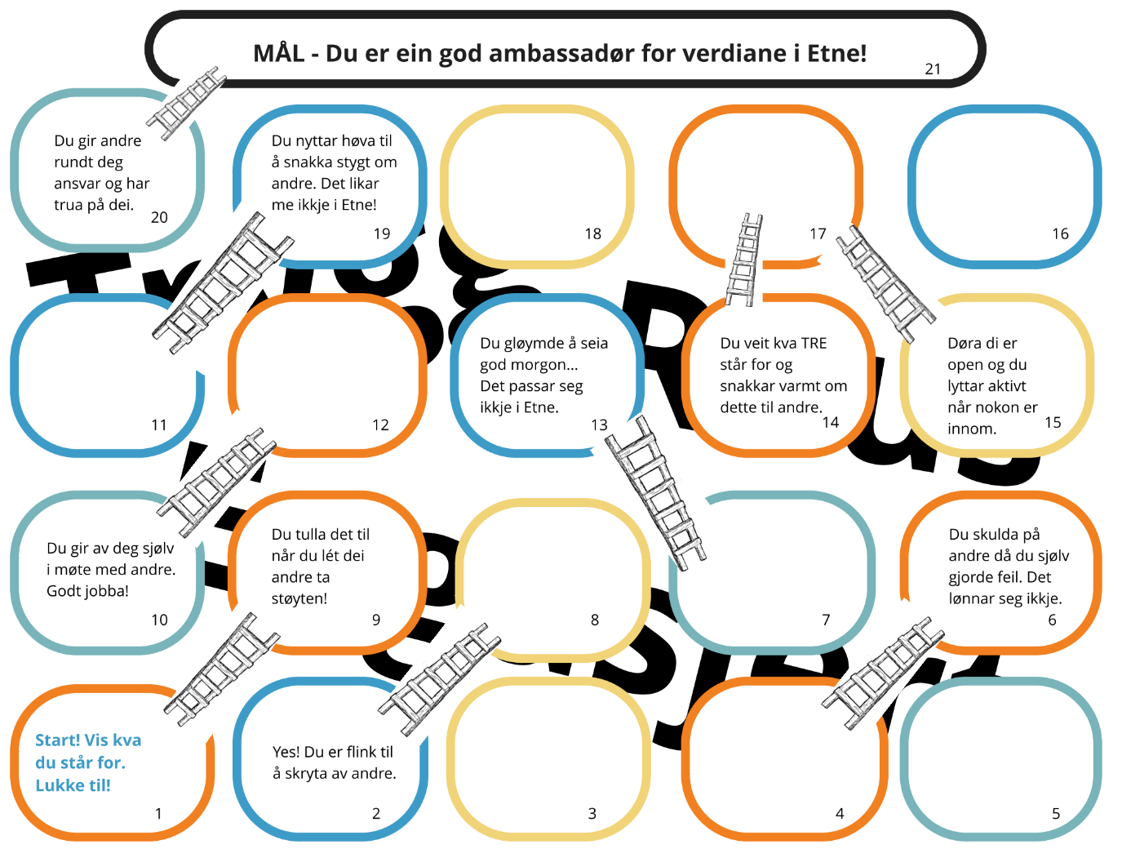

# Kommunen sin kvalitetssjekk på trygt og godt barnehagemiljø

**Plan og førebygging:**

Denne kvalitetssjekken er laga slik at me som barnehageeigar kan henta inn informasjon om praksisen i barnehagane. Kvar haust vil me i barnehagebesøket ha ein sjekk på dette, og fyrste kvalitetsjekk blir seinhausten 2021. I og med at dette er ein ny plan, og ein ny måte å arbeida på, vil me også våren 2022 har ein evaluering av arbeidet ute i barnehagane som ein del av evalueringa av planen. Styrar har ansvar for å ta ein kvalitetsjekk før besøket, og laga ein plan for det vidare arbeidet i eininga.

Barnehageeigar vil i møte med barnehagane fylla inn dei ulike felta, og dette vil fungera som ein rapport som kommunen og barnehagane har med seg i det vidare arbeidet.

For å sikra at alle heimane får informasjon om arbeidet, skal det skrivast referat i frå foreldremøte som skal sendast ut til alle føresette.

|  |  |  |
| --- | --- | --- |
| **Oppgåve** | **Sjekk** | **Kommentar** |
| Tilsette drøftar og dokumenterer barnehagen sitt syn på: Kva er eit trygt og godt læringsmiljø? Korleis ser det ut når det er trygt og godt her i barnehagen?  Borna si stemme. Korleis høyrer og ser ein borna?  Kva er krenkande åtferd? Kva er terskelen for å gripa inn?  Kva utfordringar møter me? Når skal me varsla styrar?  Når skal me varsla kommunen? |  |  |
| Informasjon til heimane blir sendt ut og lagt på heimeside |  |  |
| Barnehagen sine tilsette arbeider med planar og tiltak for førebyggjande og haldningsskapande arbeid.  Barnehagen har ein lokal plan for eit trygt og godt barnehagemiljø. |  |  |
| Føresette arbeider med innhaldet i barnehagen sine planar |  |  |
| FAU arbeidet med innhaldet i barnehagen sine planar og gir innspel |  |  |
| Gjennomføring av brukarundersøking og refleksjon rundt resultata med tilsette, FAU og SU |  |  |
| Kommunen har ein presentasjon av brukarundersøkinga, kva den seier og kva barnehagane vil arbeida med i Driftsutvalet. |  |  |
| Aktivitetsplikta trer i kraft straks (i kvardagen, samtalar med born, møte mm) |  |  |
| Evaluering av det førebyggjande og haldningsskapande arbeidet. Personalmøte, FAU og SU. |  |  |
| Internkontroll via Stafettloggen når det gjeld oppfølging av §41-43 |  |  |
| Kvalitetssjekk og internkontroll med barnehageeigar. |  |  |

Barnehagen skal laga ein skriftleg plan når det skal gjerast tiltak i ei sak. I planen skal det stå:

a) Kva problem tiltaka skal løyse

b) Kva tiltak barnehagen har planlagt

c) Når tiltaka skal gjennomførast

d) Kven som er ansvarleg for gjennomføringa av tiltaka

e) Når tiltaka skal evaluerast.

Barnehagen skal dokumentera kva som blir gjort for å følgje opp aktivitetsplikta etter fyrste til femte ledd.

**I barnehagebesøket vil barnehageeigar også ha ein kvalitetsjekk av praksis knytt til aktivitetsplanar.**

**Gjennomgang av praksis, referat og tiltaksplanar:**

Kommuneeigar vil i møte med barnehagane fylla inn dei ulike felta, og dette vil fungera som ein rapport som kommunen og barnehagane har med seg i det vidare arbeidet.

|  |  |
| --- | --- |
| **Oppgåve** | **Ansvar** |
| * Undersøkingar skal setjast i gang snarast * Undersøkingar skal dokumenterast. | Styrar  Ped.leiar |
| * Samtalar med barnet som opplever seg krenka * Skaffa informasjon og gi støtte * Sikra at barnet si stemme blir høyrd, den subjektive oppleving. * Referat skal skrivast. | Styrar  Pedagogisk leiar  Assistent  (bør vera 2 tilstades) |
| * Samtalar med føresette til den som opplever seg krenka * Skaffa informasjon og gi støtte * Leggja til rette for eit godt samarbeid for å setja inn gode tiltak. * Referat skal skrivast. |
| * Samtale med barnet som krenkjer. * Er det fleire som plagar/krenkjer andre, snakk med ein om gangen * Skaffa informasjon og gi støtte * Gi beskjed om at slik åtferd er uakseptabel og må stoppa straks * Gjera avtalar om oppfølging. * Referat skal skrivast. |
| * Samtale med føresette til den/dei som har krenka * Leggja til rette for eit godt samarbeid for å setja inn gode tiltak * Referat skal skrivast. |
| * Setja i verk tiltak. Skriftleg plan og dokumentasjon: * Kva utfordring skal løysast? * Kva tiltak blir sett i verk? * Når skal tiltaka gjennomførast? * Kven er ansvarleg for tiltaka? * Når skal tiltaka evaluerast? |
| * Evaluera tiltak (set dato), eventuelt justera/setja i verk nye tiltak * Referat skal skrivast. |

